2016届学生学信网核对照片及个人信息的流程

现代科技学院2016届各位同学：
由于毕业生图像信息将作为毕业生学历证书电子注册上网的重要依据，每位毕业生必须上网核对。如不去核对，电子照片及个人信息有误，后果自负。
图像校对工作的步骤：
第一步：进入教育部网站http://www.chsi.com.cn ，然后点击网页下图中的“图像校对”。
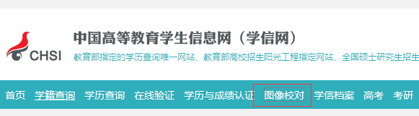

第二步：弹出下面的对话框：
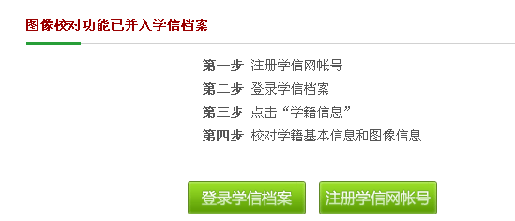

- 进行注册学信网帐号：点击“注册学信网帐号”，出现如下界面：
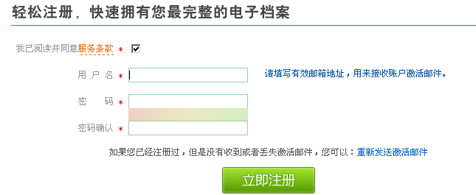
注意：用户名必须填写本人真实的邮箱地址，用来接收账户激活邮件。以上三项信息填写完成后，点击“立即注册”出现如下界面：
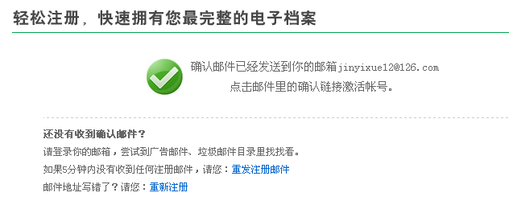
接下来，就登录你的邮箱，点击邮件里的确认链接激活帐号。
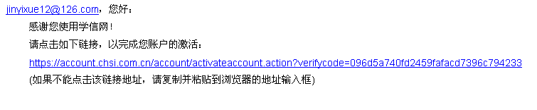
点击链接地址，完成你帐户的激活。出现如下界面：
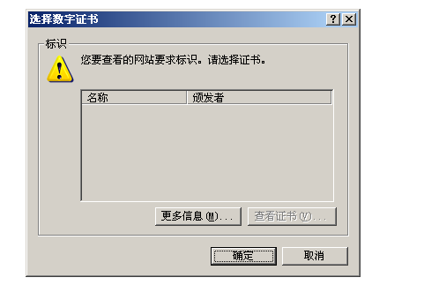
点击“确定”，出现如下界面：
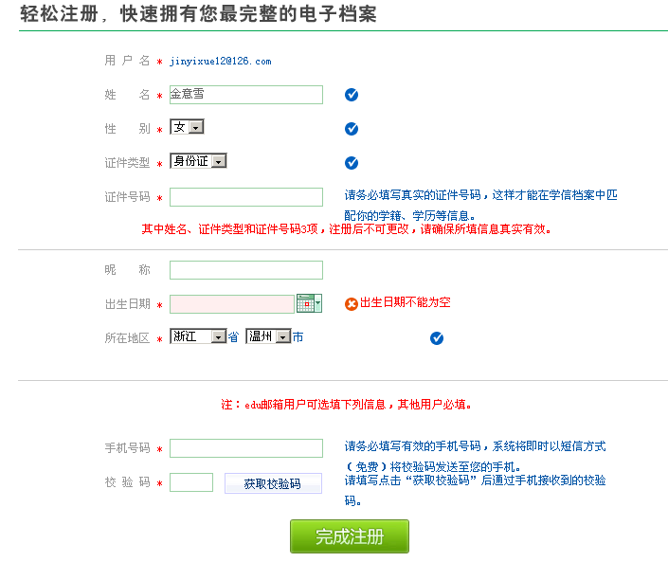
注意：1、“证件类型”要填身份证；2、姓名、性别、身份证、证件号码、出生日期、所在地区必须填写真实的信息，这样才能在学信档案中匹配你的学籍、学历等信息。否则将导致无法注册。3、手机号码必须是有效的，系统将即时以短信方式将校验码发送至您的手机。

所有信息录完后，点击“获取校验码”出现如下界面：

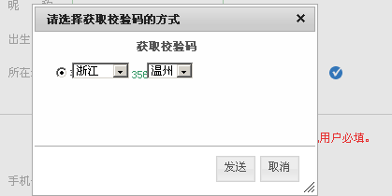
点击“发送”，验证码发到手机上，然后输入验证码，点击“完成注册”，出现如下界面：
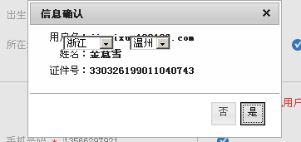
点击“是”进行信息确认后，进入如下界面：
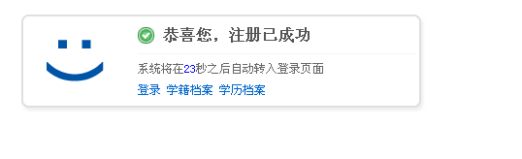
（2）登录“图像校对”模块，系统将在20多秒后自动转入如下界面：
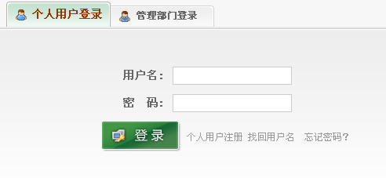

输入用户名（即邮箱地址），密码，点击“登录”，出现如下界面：

点击“学籍档案”，出现如下界面：
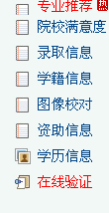
点击“图像校对”，出现如下界面：
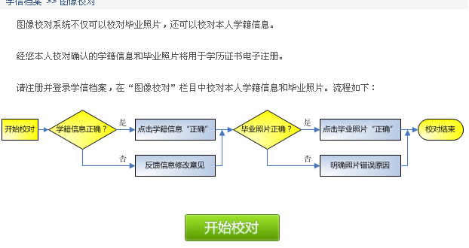
点击“开始校对”，出现本人的学籍信息和毕业照片两大块信息，系统要求你在完成注册后的24小时内核对好信息。
 首先：核对学生本人的学籍信息（本人姓名、性别、民族、出生日期、政治面貌、身份证号、学号、院校名称、分院、系、专业名称、班级、层次、学制、学历类别、学习形式、入学日期、学籍状态）。
本人学籍信息完全正确的，在学籍信息校对这里点击“正确”即可。
其次：核对学生本人的毕业照片。本人毕业照片完全正确的，在毕业照片校对这里点击“正确”进行确认，可供学历电子注册上网使用。

核对后，发现学籍信息或毕业照片有误的，马上报所在系教务员老师，由所在系汇总后报教务办审核确认后报教育厅备案。

高等教育学历电子注册图像校对工作流程
